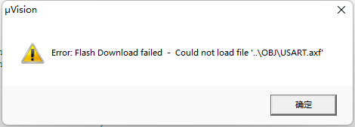

出现这个提示框可能是程序没有编译，程序要先编译通过再下载